 | TJ Lokomotiva Břeclav  Volejbalový oddíl  Sportovní středisko mládeže ČVS  Veslařská 1  690 02 Břeclav  www.lokomotiva.tksoft.cz | 

Volejbalový oddíl TJ Lokomotiva Břeclav Vás zve na:

přátelské volejbalové utkání reprezentačních týmů

Česká republika – Nizozemsko

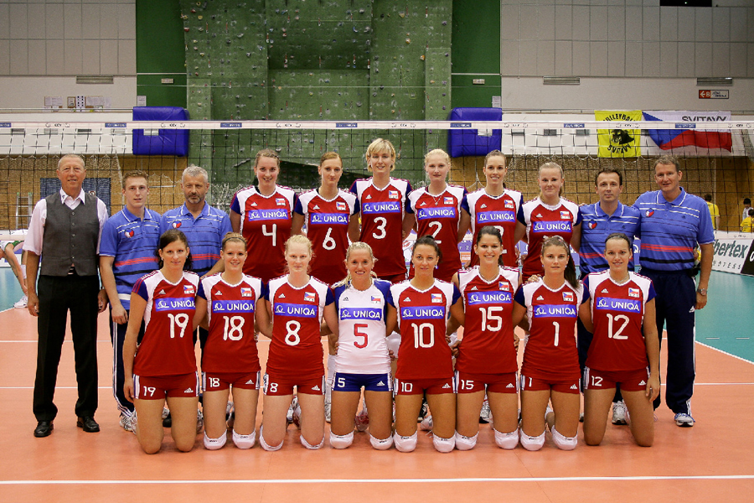

V Břeclavi 6. září 2011

v 18 hodin

ve sportovní hale TJ Lokomotivy Břeclav

